В мире огромное количество талантливых и почитаемых писателей, но не каждому из них удалось стать легендой при жизни. Биография Стивена Кинга не менее увлекательна, чем его произведения. Этот человек добился мировой славы и признания в юном возрасте.
Поразительно, но о нем известно даже тем людям, которые далеки от хоррора и от чтения в принципе. Книги Стивена Кинга – это коктейль жанров, необыкновенная фантазия, буйное воображение; фильмы, снятые по его рассказам, приковали к голубому экрану огромную часть населения, заставили плакать, смеяться, дрожать от ужаса и сопереживать главным героям. Но легок ли был путь к славе? Об этом поведает биография Стивена Кинга.
Детские годы:
Король ужасов появился на свет 21 сентября 1947 года. Он родился в семье Дональда Кинга и Нелли Рут Пилсбэрри, и это можно назвать чудом, потому что супруги были убеждены в том, что Рут не может иметь детей. Отношения пары не складывались, и второй ребенок не способствовал укреплению союза (первый мальчик – Дэвид Кинг - был усыновлен в 1945 г.). Биография Стивена Кинга имеет печальные стороны. Когда ему было всего два года, отец вышел из дома за сигаретами и не вернулся. Рут растила двоих сыновей одна. Но она не впала в панику и отчаяние, деятельная женщина не потеряла оптимизма и с энтузиазмом хваталась то за одну, то за другую работу. По сути, она являлась яркой представительницей феминизма, но такой ее сделала тяжелая жизнь и необходимость рассчитывать только на саму себя.

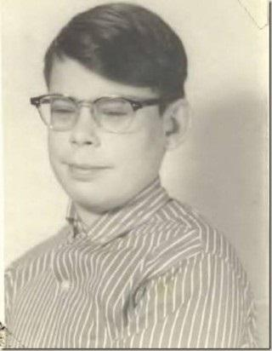
Но многочисленные родственники, узнав о неприятностях Рут, всячески стремились оказать ей поддержку, в частности финансовую. Этим обусловлены постоянные переезды Стивена из одного города в другой. Они гостили у родителей Дональда, у сестер Рут.
Начало карьеры:
Биография Стивена Кинга повествует и о начале его карьеры. Писательский дар проявился очень рано – в семь лет. Именно в этом возрасте состоялась проба пера. В 1959 году деятельные братья Кинги решили издавать собственную газету. Она носила незамысловатое название - «Листок Дэйва» - и успешно распространялась среди родственников, знакомых и соседей. Кстати, не бесплатно.
Постоянные переезды негативно отразились на здоровье мальчика, он перенес острый фарингит и корь. Отвлечься от боли помогло увлечение писательством, которое впоследствии превратилось в дело всей жизни. Первое серьезное произведение автора было опубликовано в 1965 году. Рассказ носил интересное название – «Я был подростком, грабившим могилы». Через год после этого американский писатель окончил школу и поступил в университет. В 1966 году был написан первый роман – «Длинный путь», но от издателя Кинг получил отказ. Юноша плохо воспринимал критику и болезненно отнесся к тому, что книга не произвела должного впечатления. Тем не менее труды автора были представлены широкой публике. В 1979 г. «Длинный путь» увидел свет, но опубликован был под псевдонимом – Ричард Бахман.
Стивен Кинг: Библиография.
Не многие писатели могут похвастаться такой работоспособностью. Вдохновение никогда не покидает этого автора, подтверждением тому служит огромное количество книг, которые год за годом пишет Стивен Кинг. Библиография его насчитывает свыше 50 романов, а также множество рассказов и повестей. Самые значимые и любые романы:
- "Кэрри".
- "Жребий".
- "Сияние"
- "Противостояние".
- "Мертвая зона"
- "Воспламеняющая взглядом".
- "Кладбище домашних животных".
- "Оно".
- "Мизери".
- "Томминокеры".
- "Темная половина".
- "Нужные вещи".
- "Долорес Клейборн".
- "Бессонница".
- "Мареновая Роза".
- "Безнадега".
- "Мешок с костями".
- "Сердца в Атлантиде".
- "Ловец снов".
- "Мобильник"
Особняком стоят два произведения автора: «Побег из Шоушенка» и «Зеленая миля». Оба произведения экранизированы и заняли лидирующие позиции по версии IMDb (самая крупная в мире база данных о кинематографе). "Монстры реальны, приведения тоже"
Монстры реальны, приведения тоже.
Они живут внутри нас и иногда берут верх», - писал Стивен Кинг. Цитаты из его лучших произведений поклонники знают наизусть. Выражения, которые сочиняет автор, отличаются глубочайшим смыслом и способны многое поведать о его личности, чертах характера, отношении к жизни.
«Какая ловушка сравнится с капканом любви?»; «Только мертвые изрекают истинные пророчества» - все это Стивен Кинг (цитаты, приведенные нами, - из бессмертного цикла «Темная башня»).
Семья Писателю повезло:
он имеет большую и крепкую семью. Свою жену – Табиту Спрюс - он встретил еще в университете. Через год после знакомства они вступили в брак, и союз оказался несокрушимым. Супруга подарила ему троих детей и стала главным критиком. Есть одна интересная история о том, как мастер пера выбросил роман «Кэрри» в мусорное ведро, решив, что произведение не удалось. Табита спасла рукопись, прочитала и сказала Кингу, что он должен дописать роман. К счастью, он последовал мудрому совету. Когда супруги были на грани нищеты и краха, не видели никакой перспективы в обозримом будущем, прозвенел телефонный звонок, который раз и навсегда изменил их жизнь. Роман приняли к публикации и предложили гонорар 200 000 $. Книга сделала его знаменитым, это было начало великого пути короля ужасов. Он распрощался с профессией учителя и посвятил себя любимому делу.
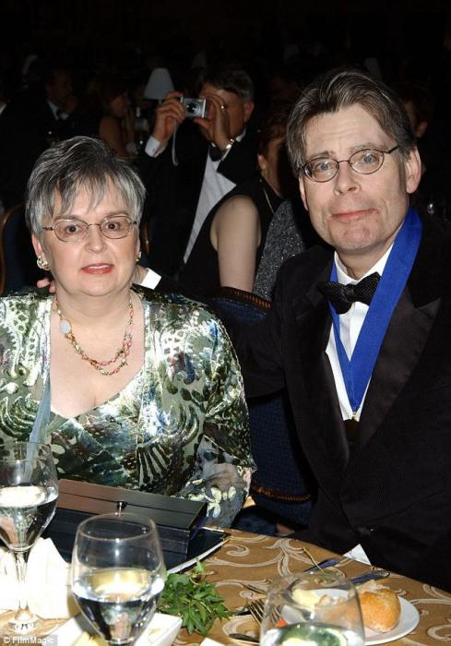
Личная жизнь сложилась идеально, романы Стивена Кинга распродаются миллионными тиражами - это и есть заслуженный успех.
Экранизации:
Множество замечательных фильмов снято по произведениям этого писателя. "Кошмары и фантазии Стивена Кинга" – это короткометражное кино. Мини-сериал включает девять историй в первом сезоне. Сюжет взят из трех сборников: «Все предельно», «Ночная смена», «Ночные кошмары и фантастические видения». Динамичное развитие событий и непредсказуемый финал нашли благодарную публику. Но мнения об историях неоднозначны, зрители утверждают, что в некоторых местах создателям фильма удалось передать леденящую атмосферу ужаса и страха, а некоторые грешат недоработками.
Интересные факты:
Талантливый писатель Кинг Стивен Эдвин открыт для общества, охотно дает интервью и идет на контакт с людьми. Вот некоторые любопытные моменты из его жизни:
В 1999 г. во время пешей прогулки писатель был сбит автофургоном. Его кошмары и страхи воплотились в реальность. Множественные травмы (сломанные ребра, поврежденное легкое, трещина на позвоночнике) могли привести к необратимым, фатальным последствиям. На ноге были переломы, поначалу ее даже хотели ампутировать. Он с трудом верил в счастливый исход, но время шло, и организм восстанавливался, конечно, очень медленно. В этот период писатель объявил, что уходит «в отставку» и все же через длительный промежуток времени вернулся к работе.
Кинг играл в своеобразной рок-группе, она была необычна тем, что в ее состав входили только писатели. Она имела успех в узких кругах и даже приносила доход.
- Роман под названием «Ярость» стал причиной массового «умопомешательства». Подростки взяли оружие и начали стрелять в школе. После этого писатель решил, что книгу нужно изъять из продажи.
- Писатель установил для себя дневной минимум слов (2 тыс.) и не ложится спать, не выполнив норму.
- Роман «Бегущий человек» написан в рекордно короткий срок – 10 дней.
- Дочь Кинга – Наоми - принадлежит к сексуальным меньшинствам. В 2000 году она вступила в брак со школьной учительницей.
- Кинг лечился от наркотической и алкогольной зависимости.
- Писатель никогда не пользуется мобильным телефоном. Существует предположение, что объяснение этому факту кроется в одноименной книге («Мобильник»).
- Он удостоен бесчисленного множества наград и медали «За выдающийся вклад в американскую литературу».

Заключение:
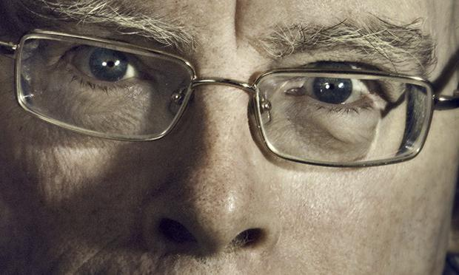
Истории Стивена Кинга написаны в различных жанрах: ужас, фантастика, триллер, драма, детектив, фэнтези. Возможно, именно поэтому у него так много поклонников во всем мире. Откуда же столько идей и задумок? Нет ли в этом мистики? Некоторые люди склонны думать, что писателю помогают творить потусторонние силы, что здесь замешана магия. Скорее всего, это заблуждение. Раз в сто лет рождаются одаренные люди с неиссякаемой фантазией и энергией.

